ທລຍ ​ເຮັດການທົດ​ລອງ​ “ການພັດທະນາ​ທີ່​ຂັບ​ເຄື່ອນ​ໂດຍ​ຊຸມ​ຊົນ​ເອງ ​ເຕັມ​ຮູບ​ແບບ”

ໂດຍ: ​ແສງ​ອາ​ລຸນ ພິລາ​ຈັນ ​ແລະ ຄອນ​ທິບ ພວງ​ເພັດ
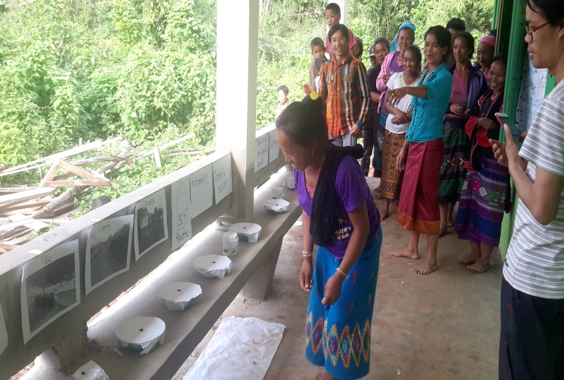
ການພັດທະນາ​ທີ່​ຂັບ​ເຄື່ອນ​ໂດຍ​ຊຸມ​ຊົນ​ເອງ ແມ່ນວິທີການມອບສິດ ​ແລະ ອໍານາດໃຫ້ແກ່ຊຸມຊົນ ເປັນຕົ້ນແມ່ນການວາງແຜນການ​ລົງທຶນ​ໃສ່​ກິດຈະ​ກໍາ​ໂຄງການ​ຍ່ອຍ, ການຕັດສິນໃຈໃນການດໍາເນີນກິດຈະກໍາຕ່າງໆດ້ວຍ​ຕົນ​ເອງ, ການ​ຄຸ້ມ​ຄອງ​ບໍ​ລິຫານງົບປະມານ, ການ​ບູລະນະ​ສ້ອມ​ແປງ​ໂຄງການ​ຍ່ອຍ ​ເຂົ້າ​ໃນ​ການພັດທະນາທ້ອງຖິ່ນຂອງຊຸມຊົນເອງ ລ້ວນ​ແຕ່​ແມ່ນ​ຊຸມ​ຊົນ​ເປັນ​ເຈົ້າການ ຊຶ່ງມັນ​ກໍ່​ສອດຄ່ອງ​ກັບນະ​ໂຍບາຍ​ຂອງ​ລັດຖະບານ​ລາວ ກ່ຽວ​ກັບ​ການ​ແບ່ງ​ຂັ້ນ​ຄຸ້ມ​ຄອງ ​ແລະ ວຽກ​ງານ​ສາ​ມ​ສ້າງ ຊຶ່ງຮູບ​ແບບ​ການ​ພັດທະນາ ທີ່​ຂັບ​ເຄື່ອນ​ໂດຍ​ຊຸມຊົນນີ້ເປັນຫົວຂໍ້ໜຶ່ງທີ່ສໍາຄັນ ແລະ ຈໍາເປັນທີ່ສຸດ​ໃນ​ການ​ຜັນ​ຂະຫຍາຍ​ນະ​ໂຍບາຍ​ດັ່ງກ່າວລົງ​ສູ່​ຮາກ​ຖານ​ ທີ່​ຕິດ​ພັນກັບການພັດທະນາຊົນນະບົດ ​ແລະ ລຶບລ້າງ​ຄວາມທຸກ​ຍາກຢູ່ເຂດຫ່າງໄກສອກຫລີກຂອງ ສ.ປ.ປ ລາວ, ​ເຖິງ​ແມ່ນ​ວ່າຈະເປັນສິ່ງທ້າທາຍຫລາຍສໍາລັບກອງທຶນຫລຸດຜ່ອນຄວາມທຸກຍາກ (ທລຍ) ກໍ່ຕາມ. ດ່ັງ​ນັ້ນນັບ​ຕັ້ງ​ແຕ່ ທລຍ ​ໄດ້​ສ້າງ​ຕັ້ງ​ຂື້ນ ຮູບ​ແບບ​ການຈັດ​ຕັ້ງ​ປະຕິບັດ​ໂຄງການ​ຂອງ ທລຍ ​ແມ່ນ​ໄດ້ພະຍາຍາມ​ນໍາ​ໃຊ້​ການ​ພັດທະນາ​ທີ່​ຂັບ​ເຄື່ອນ​ໂດຍ​ຊຸມ​ຊົນຕລອດມາ, ແຕ່ຍັງ​ບໍ່​ທັນ​ໄດ້​ນໍາ​ໃຊ້​ຢ່າງ​ເຕັມຮູບ​ແບບ​ເທື່ອ ເພື່ອ​ເຮັດ​ໃຫ້ການ​ພັດທະນາ​ທີ່​ຂັບ​ເຄື່ອນ​ໂດຍ​ຊຸມ​ຊົນຈັດ​ຕັ້ງ​ປະຕິບັດ​ໄດ້​ຢ່າງ​ເຕັມ​ຮູບ​ແບບນັ້ນ, ທລຍ ກໍ​ໄດ້​ພັດທະນາ ​ແລະ ຍົກ​ລະດັບ​ການ​ມີ​ສ່ວນ​ຮ່ວມ ​ແລະ ຄວາມ​ເປັນ​ເຈົ້າ​ການ​ຂອງ​ຊຸມ​ຊົນ​ເຂົ້າ​ໃນ​ການຈັດ​ຕັ້ງ​ປະຕິບັດ​ຂື້ນ​ເທື່ອ​ລະ​ກ້າວ, ​ເນື່ອງ​ຈາກປະຊາຊົນ​ຍັງ​ມີ​ຄວາມທຸກ​ຍາກ​ຫລາຍ ​ແລະ ຍັງ​ບໍ່​ທັນ​ມີ​ຄວາມ​ພອ້ມ​ໃນ​ຫລາຍ​ປັດ​ໃຈ​ໃນ​ໄລຍະ​ຜ່ານ​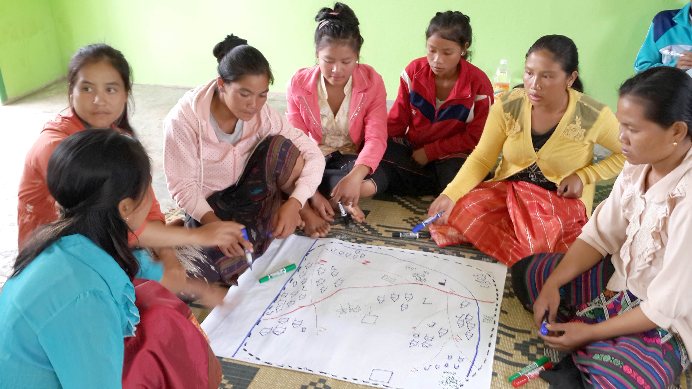ມາ. ​ແຕ່ປະຈຸບັນ ທລຍ ໄດ້ເຮັດການທົດລອງ ການພັດທະນາ​ທີ່​ຂັບ​ເຄື່ອນ​ໂດຍ​ຊຸມ​ຊົນ​ເອງ ​ແບບເຕັມຮູບແບບຢູ່ 5 ເມືອງ, 24 ກຸ່ມບ້ານ, 182 ບ້ານ, 65 ໝູ່ບ້ານ ຂອງ 3 ແຂວງຄື: ອຸດົມໄຊ, ຫລວງພະບາງ ແລະ ສະຫວັນນະເຂດ.
ການພັດທະນາ​ທີ່​ຂັບ​ເຄື່ອນ​ໂດຍ​ຊຸມ​ຊົນ​ເອງ ເຕັມຮູບແບບນັ້ນ ແມ່ນໄດ້ເນັ້ນໜັກ​ໃສ່ຂະ​ບວນການວາງແຜນພັດທະນາບ້ານ ແລະ ກຸ່ມບ້ານເປັນຫລັກ ໃນນັ້ນ ວິທີການທີ່ສໍາຄັນໃນການວາງແຜນແມ່ນ​ການແບ່ງກຸ່ມແມ່ຍິງ, ກຸ່ມຜູ້ຊາຍ ເພື່ອໃຫ້ເຂົາເຈົ້າໄດ້ມີໂອກາດໃນການປຶກສາຫາລື ຄັດເລືອກເອົາບູລິມະສິດຄວາມຕ້ອງການທີ່ມາຈາກກຸ່ມແມ່ຍິງ ແລະ ກຸ່ມຜູ້ຊາຍ ດ້ວຍການໃຊ້ຮູບພາບໂຄງການຍ່ອຍຕິດໄວ້ຕໍ່ໜ້າ ຈອກທີ່ຈະປ່ອນແກ່ນສາລີ ຈາກນັ້ນ ໃຫ້ປະຊາຊົນຜູ້ທີ່ເຂົ້າຮ່ວມກອງປະຊຸມໝົດທຸກຄົນ ປ່ອນແກ່ນສາລີລົງໃສ່ຈອກ ທີ່ເຫັນວ່າບ້ານຕົນເອງສົມຄວນທີ່ຈະໄດ້ໂຄງການຍ່ອຍອັນໃດເປັນ ອັນດັບທໍາອິດ ອັນໃດເປັນອັນດັບສໍາຮອງ. ເຖິງແນວໃດກໍດີ 3 ບູລິມະສິດຄວາມຕ້ອງການທໍາອິດ ຕ້ອງມາຈາກກຸ່ມແມ່ຍິງ ເພື່ອໃຫ້ໝັ້ນໃຈວ່າ ສິດຂອງແມ່ຍິງຈະໄດ້ຮັບການພິຈາລະນາໃນເວລາມີການຕັດສິນໃຈເອົາໂຄງການຍ່ອຍ.
ເຊິ່ງວິທີການດັ່ງກ່າວໄດ້ແຕກຕ່າງຈາກການຄັດເລືອກບູລິມະສິດຄວາມຕ້ອງການໃນເມື່ອກ່ອນ ເພາະເຂົາເຈົ້າໃຊ້ວິທີລົງປະຊາມະຕິ ຫລື ຍົກມືເພື່ອຄັດເລືອກເອົາລາຍການ/ໂຄງການຍ່ອຍ ທີ່ຕ້ອງການມາລົງທຶນພັດທະນາບ້ານຂອງເຂົາເຈົ້າ ຊຶ່ງ​ວິທີ​ການ​ຍົກ​ມື​ນີ້ ​ເຫັນ​ວ່າ​ບໍ່​ເໝາະ​ສົມ ​ເພາະວ່າ​ມັກ​ຈະ​ມີ​ຜູ້​ນໍາພາ​ບອກ​ໃຫ້​ຍົກ​ມື​ພ້ອມ​ກັນ ຫຼື ​ເຫັນ​ຄົນ​ອື່ນ​ຍົກ​ມື ຜູ້ກ່ຽວກໍ່​ຍົກ​ຂື້ນ ​ໂດຍ​ບໍ່​ໄດ້​ຄິດ​ວ່າ​ຕົນ​ເອງ​ຕ້ອງການ​ຫັຍ​ງ​ແທ້. ກໍລະນີ​ນໍາ​ໃຊ້​ເມັດ​ສາລີ​ປອ່ນ​ເທື່ອ​ລະ​ຄົນ​ຈະ​ເຫັນ​ວ່າ​ເປັນ​ຂະ​ບວນການ​ທີ່​ມາ​ຈາກ​ຄວາມ​ຕ້ອ​ງການຂອງ​ຕົນ​ເອງ​ຢ່າງ​ແທ້​ຍີ​ງ​ໂດຍ​ບໍ່​ມີ​ຜູ້​ຊັກ​ຊວນໃຫ້​ປະຕິບັດ​ຕາມ.

